Zpráva ze zahraniční služební cesty

Jméno a příjmení účastníků cesty | Ondřej Lehovec
Pracoviště – dle organizační struktury | OOKF 1.4.2
Pracoviště – zařazení | Restaurátorské oddělení - restaurátor
Důvod cesty | kurýrní doprovod exponátu a instalace výstavy
Místo – město | Cambridge
Místo – země | Velká Británie
Datum (od-do) | 19. - 22. 7. 2016
Podrobný časový harmonogram | 19. 7. – příjezd do Fitzwilliamsova muzea v Cambridge - deponování exponátu  20. 7. – výroba stojánku na exponát, předání díla kurátoru výstavy po dobu trvání výpůjčky  21. 7. – instalace exponátu, kontrola a zajištění optimálních klimatických podmínek v místě konání výstavy exponátu  22. 7. – odjezd přes Londýn do ČR
Spolucestující z NK | -
Finanční zajištění | hrazeno vypůjčovatelem exponátu (Fitzwilliamsovo muzeum),  zajišťuje Kunsstrans Praha s.r.o
Cíle cesty | Instalace středověké rukopisné knihy ze sbírek NK „Pontifikál métský, Renauda (Reginarda) z Baru“ na výstavu "Colour: The Art and Science of Illuminated Manuscripts" konané ve Fitzwilliamsovu muzeu v Cambridge.
Plnění cílů cesty (konkrétně) | Doručení a odborná instalace exponátu ve Fitzwilliamsově muzeu.  Zajištění optimálních podmínek při vystavení exponátu.  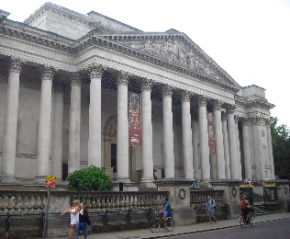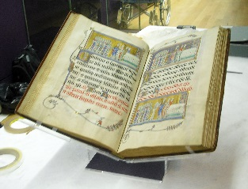  Fitwilliams museum v Cambridge Vystavovaný ilumin. rukopis, obr. info.
Program a další podrobnější informace | -
Přivezené materiály | -
Datum předložení zprávy | 28. 7. 2016
Podpis předkladatele | Ondřej Lehovec
Podpis nadřízeného | Datum:  28. 7. 2016 | Podpis:  Jana Dřevíkovská BcA.
Vloženo na Intranet | Datum: | Podpis:
Přijato v mezinárodním oddělení | Datum: | Podpis:

